Instituto Mato-grossense do Feijão, Pulses, Colheitas Especiais e Irrigação (IMAFIR-MT)
Universidade Federal de Viçosa (UFV)
Universidade Federal do Rio de Janeiro (UFRJ)

Estudo Envolvendo Levantamento Integrado de Informações dos Recursos Hídricos Superficiais e Subterrâneos para os Polos de Agricultura Irrigada do Centro Sul e do Alto Teles Pires no Estado de Mato Grosso

RELATÓRIO FINAL
Meta 9 – Irrigação e Agricultura Irrigada
Atividade 9.2 – Avaliar a Qualidade, Manutenção e Operação dos Sistemas de Irrigação
Período de 30 de novembro de 2023 a 30 de maio de 2024

Agosto de 2024

- Introdução
A demanda crescente por eficiência nos sistemas agrícolas é impulsionada por desafios globais significativos. Estima-se que, até 2050, o aumento populacional elevará a necessidade de produção alimentar em 50% (FAO et al., 2022). Essa exigência deve ser atendida em um cenário de mudanças climáticas que predizem condições extremas e incertas, aumentando os riscos de insegurança alimentar (ABRAHÃO; COSTA, 2018; IPCC, 2022). Adicionalmente, espera-se que a maior parte do aumento da produção agrícola ocorra em áreas já cultivadas, destacando a necessidade de maximizar a eficiência no uso dos recursos disponíveis (FAO, 2020).
A agricultura irrigada emerge como uma estratégia crucial para enfrentar essas incertezas, proporcionando não apenas a redução do impacto da sazonalidade climática, mas também aumentando a produtividade das culturas e melhorando a qualidade dos produtos agrícolas (BERNARDO et al., 2019; HAMIDOV; HELMING, 2020). No Brasil, a irrigação é praticada em cerca de 8 milhões de hectares, um número pequeno se comparado ao potencial estimado de 63 milhões de hectares (ANA, 2021; EMBRAPA, 2017).
Este trabalho foca nos Polos de Irrigação do Alto Rio das Mortes e do Alto Teles Pires, que se destacam como os principais polos de irrigação do Mato Grosso, abrangendo uma área significativa com sistemas predominantemente de pivô central (ANA, 2021). As regiões, caracterizadas por sua diversidade de cultivos e intensa atividade agrícola (IBGE, 2023), enfrentam desafios complexos relacionados ao manejo da água e da energia necessários para a irrigação.
O objetivo deste estudo é avaliar a qualidade, manutenção e operação dos sistemas de irrigação nos Polos de Irrigação do Mato Grosso, com foco na uniformidade de distribuição de água, nas condições de pressurização dos equipamentos e na qualidade do sistema de movimentação. Esta avaliação é essencial para direcionar a implementação de práticas de manejo mais sustentáveis e eficientes, que possam contribuir significativamente para a segurança alimentar e a sustentabilidade ambiental das regiões.

- Métodos
  - Área de Estudo
Este trabalho apresenta os estudos realizados em duas regiões distintas do estado do Mato Grosso, Brasil: o Polo de Irrigação do Alto Rio das Mortes (ARM) e o Polo de Irrigação do Alto Teles Pires (ATP). Ambas as regiões são cruciais para a agricultura irrigada no estado, utilizando sistemas de pivô central para maximizar a eficiência hídrica e a produtividade agrícola.
De acordo com a classificação climática de Köppen definida para o território brasileiro (ALVARES et al., 2013), o ARM possui a classificação de Aw – tropical com inverno seco, enquanto o ATP possui classificações Aw e Am – tropical de monções. Essas condições climáticas são cruciais para compreender as práticas agrícolas locais.
Nas duas regiões, o solo dominante é o Latossolo Vermelho-Amarelo Distrófico de textura média (IBGE, 2001), que é altamente propício para a agricultura irrigada, favorecendo o cultivo intensivo.
Atualmente, ARM e ATP possuem cerca de 72.292 e 63.573 hectares irrigados, respectivamente, com um potencial de expansão efetivo para até 384.642 e 703.497 hectares (ANA, 2021). Em ambas as regiões, a prática de múltiplas safras anuais nas áreas irrigadas é predominante em mais de 90% dos pivôs centrais, permitindo uma produção contínua ao longo do ano, o que destaca a eficiência e a importância da irrigação nessas regiões (ANA, 2023).
A Figura 1 ilustra a geolocalização das regiões estudadas e a disposição dos equipamentos de irrigação por pivô central, incluindo os pivôs que foram objeto de avaliações em testes de campo. As partes (a) e (b) destacam uma visão geral dos polos de irrigação ATP e ARM, bem como a localização dos pivôs centrais das regiões e os avaliados neste estudo. A parte (c) detalha a área do estado do Mato Grosso, bem como as delimitações de regiões e fases do projeto.

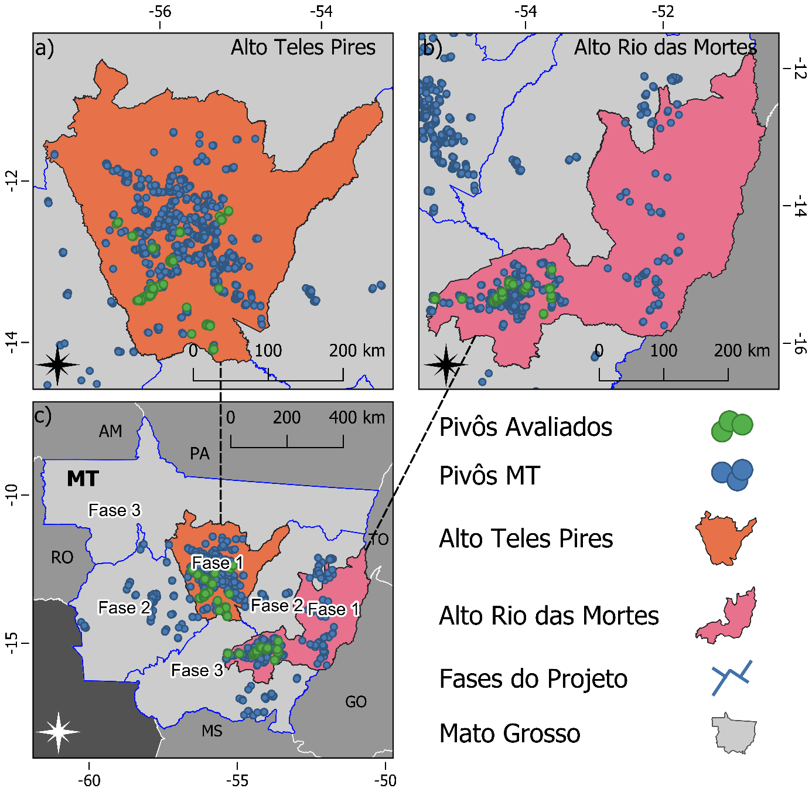
Figura 1 – Distribuição dos pivôs de irrigação no estado do Mato Grosso, Brasil. (a e b) Visão geral dos pivôs de irrigação no Polo de Irrigação do Alto Teles Pires (ATP) e Alto Rio das Mortes (ARM), respectivamente. Cada ponto azul representa a localização de um pivô das regiões e cada ponto verde representa um pivô avaliado. (c) Visão geral do estado do Mato Grosso, destacando as regiões dos polos de irrigação e as fases do projeto.

  - Uniformidade de Distribuição de Água
No ARM e no ATP os testes de campo foram realizados para a avaliação dos equipamentos de irrigação (pivôs centrais) com o objetivo de determinar a uniformidade de distribuição de água. Durante este período, 40 equipamentos que pertencem à delimitação do ARM e outros 3 equipamentos nas proximidades, pertencentes a 16 fazendas, foram avaliados. A performance da uniformidade de distribuição de água foi quantificada pelo coeficiente de uniformidade de Christiansen (CUC) (BERNARDO et al., 2019; CHRISTIANSEN, 1942; HEERMANN; HEIN, 1968) obtido pela lâmina coletada por coletores durante uma irrigação e lâmina estimada pela carta de aspersão do fabricante de cada equipamento.
O teste de campo consistiu na disposição de uma fileira de coletores, em linha reta, partindo do centro do equipamento em direção ao ponto mais alto da área para coletar a lâmina de irrigação após a passagem do equipamento. O espaçamento adotado entre os coletores variou entre 10 e 20 metros. O espaçamento do primeiro coletor até o centro do pivô central foi padronizado em 10 metros. A partir dos dados de lâmina coletada e distância do coletor ao centro do pivô central, o CUC foi calculado com base na equação abaixo:
$$CUC=100\left[1-\frac{\sum_{i=1}^{n}{S_{i}\left|X_{i}-\frac{\sum_{i=1}^{n}{X_{i}S_{i}}}{\sum_{i=1}^{n}{S_{i}}}\right|}}{\sum_{i=1}^{n}{X_{i}S_{i}}}\right]$$
em que, CUC é o coeficiente de uniformidade de Christiansen (BERNARDO et al., 2019; CHRISTIANSEN, 1942; HEERMANN; HEIN, 1968); Xi é a lâmina coletada ou estimada; Si é a distância do coletor ou emissor ao centro do pivô central.
Tanto no ARM quanto no ATP, os testes para determinar a uniformidade potencial na distribuição de água também foram realizados através da análise da carta de emissores dos pivôs centrais. Esta análise envolve o registro de todos os emissores instalados no equipamento, desde a base até o último emissor. A comparação entre os emissores existentes e suas vazões de catálogo possibilitou estimar a lâmina de água aplicada em cada ponto do equipamento.
Para considerar a sobreposição das lâminas de água dos emissores, foi calculado que a lâmina em cada ponto é composta por 50% da vazão do emissor local e 25% da vazão dos emissores adjacentes (anteriores e posteriores).
Durante a avaliação, foram analisados 94 pivôs centrais distribuídos em 19 fazendas dentro do ATP e todos os 43 pivôs avaliados no ARM, como ilustrado na Figura 1. A eficácia da uniformidade de distribuição de água foi quantificada utilizando o coeficiente de uniformidade de Christiansen (BERNARDO et al., 2019; CHRISTIANSEN, 1942; HEERMANN; HEIN, 1968), ajustado para a determinação via carta de emissores do equipamento (CUCCE). O CUCCE foi calculado com base nas lâminas de água estimadas pela carta de aspersão fornecida pelo fabricante de cada emissor.
Os cálculos foram baseados na seguinte equação, que considera os dados de vazão dos emissores e a distância de cada emissor até o centro do pivô central:
$$CUCCE=100\left[1-\frac{\sum_{i=1}^{n}{S_{i}\left|Y_{i}-\frac{\sum_{i=1}^{n}{Y_{i}S_{i}}}{\sum_{i=1}^{n}{S_{i}}}\right|}}{\sum_{i=1}^{n}{Y_{i}S_{i}}}\right]$$
$$Y_{i}=\frac{{0.5X}_{i}+{0.25X}_{i-1}+{0.25X}_{i+1}}{Ai}$$
em que, CUCCE representa o Coeficiente de Uniformidade de Christiansen ajustado pela carta de emissores do equipamento; Yi é a vazão ponderada do emissor; Si é a distância do emissor ao centro do pivô central; Xi é a vazão de catálogo do emissor; Ai é a área de irrigação de cada emissor.

  - Pressurização do Sistema
No ATP, a avaliação da conformidade da irrigação também incluiu a avaliação da pressurização do sistema de irrigação, que foi realizada através da medição da pressão em três pontos estratégicos, utilizando manômetros adequados para este propósito. Inicialmente, o pivô foi posicionado apontando para o ponto mais alto do terreno, garantindo a condição crítica da pressurização. Neste estado, a primeira medição de pressão ocorreu no segundo tubo após a última torre de sustentação, diretamente na tubulação pendural dos emissores e antes da válvula reguladora de pressão. Esta localização foi designada como "Pressão na Ponta".
Segue-se a "Pressão na Base", medida no tubo de subida da torre central durante a operação do equipamento com a vazão ainda estabilizada. A terceira medição, "Pressão na Motobomba", foi realizada imediatamente após a motobomba, também durante operação normal do sistema.
A Figura 2 ilustra de forma esquemática os pontos exatos de medição, fornecendo uma visualização clara da configuração e localização das medições essenciais para a análise da eficácia da pressurização no sistema de irrigação.

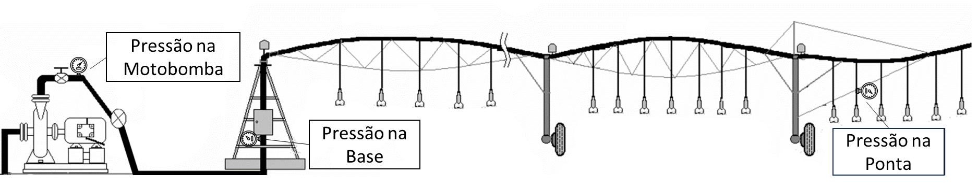
Figura 2 – Esquema dos pontos de medição de pressão no sistema de irrigação por pivô central. Pressão na Motobomba: local de medição da pressão imediatamente após a motobomba, indicando a pressão de saída do sistema de bombeamento. Pressão na Base: ponto de medição localizado no tubo de subida da torre central, refletindo a pressão no início do sistema de distribuição de água. Pressão na Ponta: ponto de medição na extremidade do pivô, após o último emissor, antes da válvula reguladora de pressão, mostrando a pressão no ponto final do alcance do sistema.

  - Movimentação do Sistema
A conformidade da irrigação no ATP foi avaliada também considerando a movimentação do sistema de pivô central, através de dois métodos principais: teste de velocidade e verificação da adequação do percentímetro. O teste de velocidade começou com a marcação de três bandeiras, posicionadas a partir de 10 metros da roda dianteira do sistema, espaçadas por 10 metros cada. Após a estabilização da velocidade do equipamento na primeira bandeira, mediu-se o tempo necessário para a roda dianteira alcançar cada bandeira subsequente. A média desses tempos forneceu a base para calcular a velocidade de movimentação do sistema em metros por minuto, representando a velocidade operacional a 100%.
A verificação do percentímetro envolveu testes em diferentes configurações de velocidade (80%, 60%, 40% e 20% da capacidade total), onde a medição precisa do tempo de movimentação e do tempo de parada ofereceu uma análise da velocidade percentual real em comparação com a esperada.
A Figura 3 ilustra o esquema de montagem dos testes, mostrando os pontos específicos onde as medições foram realizadas. Este esquema visual ajuda a entender como os testes foram configurados e fornece uma referência clara para a localização das medições e a configuração das bandeiras.

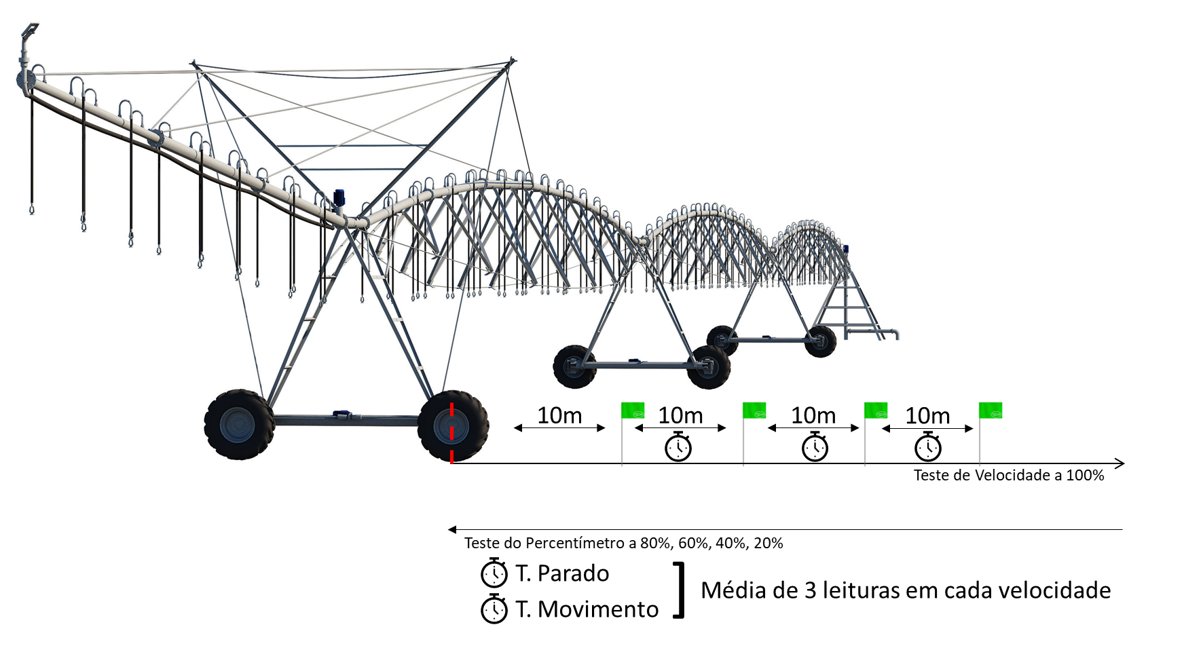
Figura 3 – Esquema de montagem para os testes de movimentação do sistema de pivô central. Localização das Bandeiras: as bandeiras estão posicionadas a partir de 10 metros da roda da frente, com um espaçamento de 10 metros entre elas, indicadas por retângulos verdes. Roda com Marcação Vermelha: indica a roda dianteira do sistema, onde inicia a medição da distância.
Sistemas que operam com movimentação contínua foram excluídos, dado que suas características operacionais (controle por inversor de frequência) não se alinham com o método de teste de parada e partida tradicional, não refletindo os resultados da avaliação de movimentação padrão.

  - Análises
A análise de dados realizada abordou várias dimensões críticas do desempenho dos equipamentos de irrigação por pivô central, detalhando desde a caracterização geral dos sistemas até análises específicas de uniformidade, pressurização e movimentação. Inicialmente, identificamos as características gerais dos equipamentos, incluindo a área irrigada média por equipamento e a quantidade de testes executados. A lâmina bruta de água aplicada, medida durante a operação a 100% e em um período contínuo de 21 horas, forneceu resultados sobre a capacidade operacional e a eficiência dos sistemas.
Para a avaliação da uniformidade da aplicação de água, medida pelo CUC e CUCCE, foi considerado o valor de 95% como o limiar inferior para indicar uma boa adequação dos sistemas, bem como as faixas de adequação de CUC indicadas pelas metodologias disponíveis (BERNARDO et al., 2019; CHRISTIANSEN, 1942; HEERMANN; HEIN, 1968).
Nossa análise das pressões medidas em pontos críticos do sistema (Ponta, Torre e Motobomba) comparou os valores observados com as pressões recomendadas. Estabelecemos que pressões abaixo de 90% da recomendação indicavam inadequação, ajudando a identificar sistemas potencialmente em risco de falha operacional.
Além disso, a movimentação dos sistemas foi rigorosamente testada, e uma variação de até 5% em relação à velocidade esperada foi considerada aceitável. Este rigor nos permite identificar precisamente quais sistemas possuem problemas de movimentação que podem afetar a aplicação uniforme de água.
Complementando estas análises, diagramas de coexistência de problemas foram utilizados para ilustrar visualmente como problemas de distribuição de água, pressurização e movimentação podem se sobrepor, destacando a complexidade do manejo e manutenção destes sistemas.

- Resultados e Discussão

  - Características Gerais dos Equipamentos
O ARM possui atualmente 351 equipamentos de irrigação por pivô central, 44.621 hectares irrigados e área média por pivô central de 127 ± 46 hectares. O ATP dispõe de 731 equipamentos de irrigação por pivô central, irrigando uma área total de 96.282 hectares. A área média irrigada por cada pivô é de 131,71 ± 50,47 hectares.
No ARM, 43 equipamentos foram selecionados, abrangendo 5.652 hectares, o que representa 12,66% da área irrigada da região, enquanto no ATP, Para este estudo, foram selecionados 94 equipamentos, abrangendo 11.003 hectares, o que representa 11,42% da área total irrigada. Esta seleção foi intencional e direcionada por estudos anteriores, visando incluir uma variedade representativa de fabricantes, configurações operacionais e diferentes idades de equipamentos, garantindo que os resultados sejam robustos e amplamente aplicáveis.
A lâmina de irrigação coletada nos testes de 43 pivôs centrais avaliados no ARM variou entre 1,59 e 13,94 mm, com média de 5,68 ± 2,14 mm. No ATP, as características operacionais dos sistemas foram minuciosamente registradas, incluindo a lâmina bruta de água que, na configuração de 100%, foi de 4,68 ± 1,38 mm. Durante um período operacional contínuo de 21 horas, que representa a aplicação máxima de água durante o dia, foi de 8,23 ± 2,80 mm. Esses dados são cruciais para entender a eficiência, o potencial de economia de água dos sistemas, e compreender as características intrínsecas ao manejo de irrigação nestas áreas.
A movimentação dos equipamentos (ARM e ATP), quando operada a velocidade de 100%, mostrou uma velocidade média de 4,77 ± 0,54 m/min. Esta velocidade indicou que a velocidade projetada para trabalho em de 21 horas (aplicando a lâmina máxima diária) variou significativamente, de 27,05% a 87,58%, o que indica que a eficiência de irrigação pode ser afetada pela conformidade do percentímetro dos equipamentos.
A exclusão de 21 equipamentos com sistemas de movimentação contínua no ATP foi necessária para manter a integridade dos dados, uma vez que suas características operacionais únicas poderiam distorcer a avaliação da movimentação intermitente, fundamental para este estudo.

  - Adequação da Uniformidade de Distribuição de Água
Os equipamentos de irrigação avaliados no ARM apresentaram valores de CUC entre 76,96 e 93,14%, com valor médio de 86,06%. Conforme as classificações propostas por Bernardo et al. (2019) e Keller e Bliesner (1990), 10 equipamentos foram classificados com uniformidade de aplicação “excelente” (CUC ≥ 90%), 30 equipamentos como “bom” (80% ≤ CUC < 90%), e 3 equipamentos como “moderado” (70% ≤ CUC < 80%). Estes resultados estão sumarizados na Figura 4, enquanto a Tabela 1 apresenta os valores de CUC para cada equipamento. Os principais pontos negativos observados nos equipamentos com menor CUC foram a inadequação da carta de emissores e entupimentos.

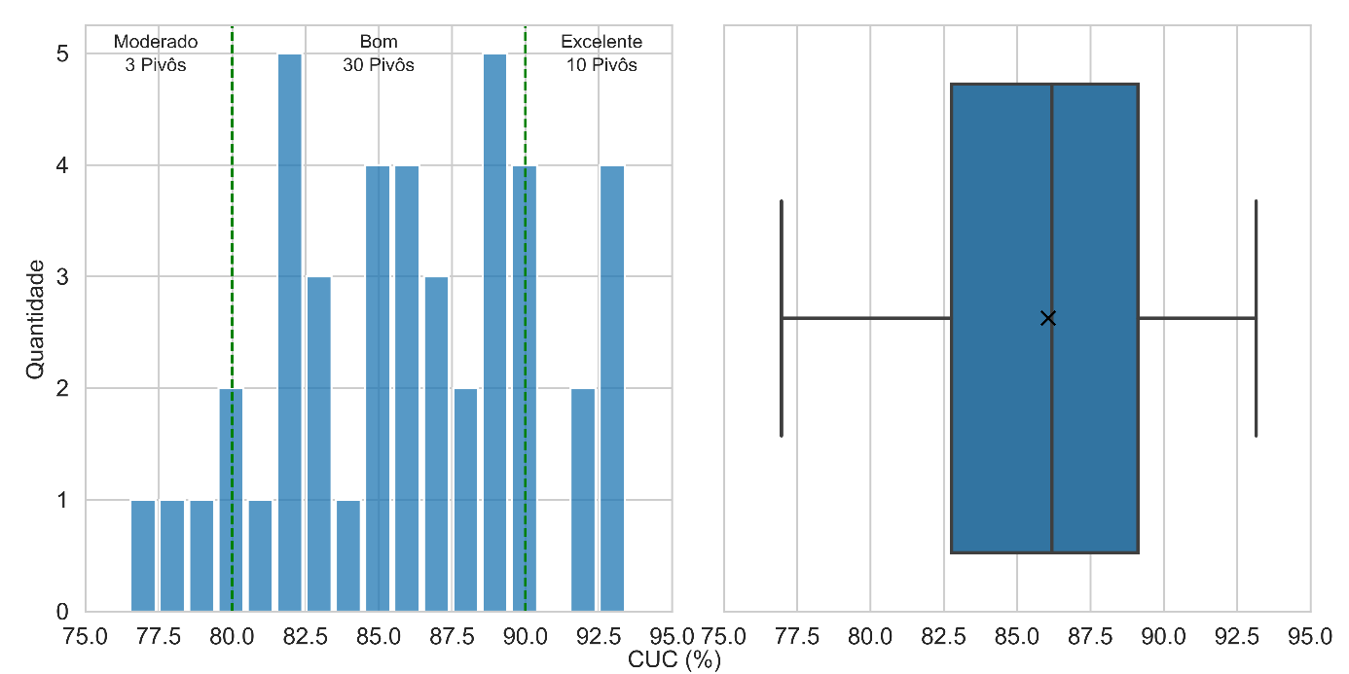
Figura 4 – Distribuição da quantidade de pivôs em função da classificação do Coeficiente de Uniformidade de Christiansen (CUC, %) para o polo do ARM. As linhas verticais verdes delimitam as classes para classificação do CUC adaptadas de Bernardo et al. (2019) e Keller e Bliesner (1990).

Tabela 1 – Coeficiente de Uniformidade de Christiansen (CUC, %) para cada equipamento do ARM.
Fazenda | Pivô | CUC (%) |  | Fazenda | Pivô | CUC (%)
AGN | P01 | 87,19 |  | LOA | P01 | 83,41
AGN | P02 | 78,64 |  | LOA | P02 | 85,29
BRA | P07 | 88,70 |  | LOA | P03 | 84,83
BRA | P08 | 76,96 |  | LOA | P07 | 89,74
BRA | P09 | 80,04 |  | LUC | P05 | 82,41
CFE | P01 | 81,06 |  | MA4 | P01 | 93,03
CFE | P02 | 85,38 |  | MAN | P02 | 93,14
CFE | P03 | 88,76 |  | MAN | P03 | 92,16
CFE | P04 | 85,24 |  | MAN | P04 | 89,89
CFE | P06 | 83,25 |  | PER | P04 | 86,29
CFE | P07 | 89,21 |  | PER | P05 | 81,85
CFE | P08 | 81,92 |  | PER | P06 | 86,60
CRZ | P01 | 87,01 |  | PVA | P01 | 87,71
CRZ | P02 | 83,11 |  | PVA | P02 | 82,21
FER | P02 | 82,08 |  | PVA | P03 | 89,02
FER | P03 | 93,09 |  | PVA | P04 | 86,18
FER | P04 | 88,27 |  | RDP | P01 | 80,09
FI3 | P01 | 89,67 |  | RDP | P02 | 77,76
FI3 | P02 | 92,25 |  | RDP | P03 | 83,47
FI3 | P03 | 92,79 |  | SCA | P01 | 88,62
LAG | P01 | 85,73 |  | SCA | P02 | 90,44
LAG | P02 | 86,11

A uniformidade de distribuição de água nos equipamentos de irrigação no ATP foi extensivamente analisada, revelando valores de CUCCE variando de 79,39% a 98,20%, com uma média de 94,96 ± 3,67%. Foi estabelecido um limiar de 95% de CUCCE para demarcar uma distribuição considerada adequada. Segundo este critério, 65 equipamentos foram classificados como tendo uma distribuição adequada, enquanto 29 foram considerados inadequados, conforme visualizado na Figura 5.

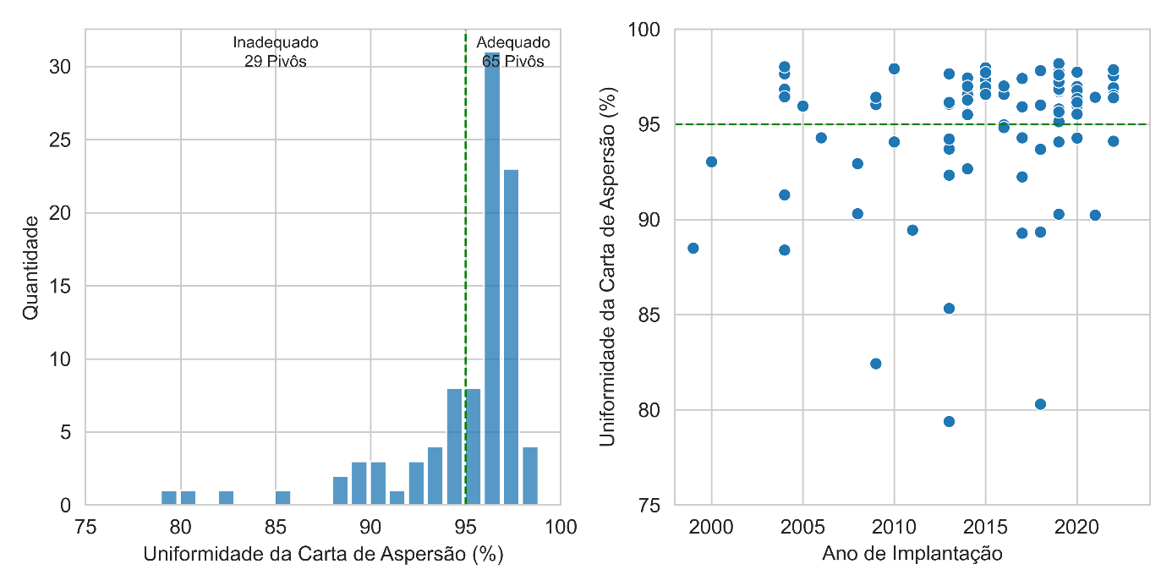
Figura 5 – A esquerda, distribuição dos valores de Coeficiente de Uniformidade de Christiansen via carta de aspersão (CUCCE, %) entre os equipamentos do ATP, destacando a linha de limiar em 95% que separa classificações de uniformidade potencialmente adequadas (acima da linha) de inadequadas abaixo da linha). À direita, dispersão dos valores de CUCCE por ano de implantação, indicando a ausência de tendência ou padrão ao longo do tempo.

Uma análise adicional não encontrou correlação estatisticamente significativa entre o CUCCE e o ano de implantação dos equipamentos (α = 0,05) no ATP. Esta falta de correlação sugere que a idade dos equipamentos, por si só, não é um determinante crítico da eficiência da distribuição de água. Em vez disso, práticas de manutenção adequadas parecem desempenhar um papel mais crucial na preservação ou no aprimoramento da uniformidade de distribuição. Esta observação sublinha a importância de implementar programas de manutenção regulares e eficazes, que podem ser mais impactantes do que a renovação de equipamentos baseada apenas na idade.
A Tabela 2 detalha o CUCCE para cada equipamento avaliado no ATP, fornecendo uma visão ampla dos resultados individuais e reforçando a compreensão dos níveis de uniformidade alcançados em várias fazendas do polo. Esta tabela serve como uma ferramenta essencial para identificar especificamente quais sistemas podem requerer atenção imediata ou ajustes nas práticas de manutenção.
Tabela 2 – Coeficiente de Uniformidade de Christiansen via carta de aspersão (CUCCE, %) para cada equipamento avaliado no ATP.
Fazenda | Pivô | CUCCE (%) |  | Fazenda | Pivô | CUCCE (%) |  | Fazenda | Pivô | CUCCE (%)
CPL | P01 | 97,93 |  | JCN | P05 | 93,04 |  | GRI | P03 | 96,01
CPL | P02 | 94,08 |  | JCN | P06 | 96,16 |  | FCO | P01 | 94,83
CPL | P03 | 89,45 |  | JCN | P07 | 97,55 |  | SPZ | P01 | 94,22
CPL | P04 | 96,58 |  | JCN | P08 | 96,40 |  | SPZ | P02 | 95,51
ESP | P01 | 95,88 |  | JCN | P09 | 94,12 |  | SPZ | P03 | 96,99
ESP | P02 | 95,99 |  | JCN | P10 | 97,87 |  | AGD | P01 | 97,81
ESP | P03 | 96,36 |  | NSC | P01 | 96,42 |  | EBS | P09 | 97,58
DNI | P01 | 92,33 |  | NSC | P02 | 90,23 |  | EBS | P10 | 96,79
DNI | P02 | 93,70 |  | MTV | P03 | 97,44 |  | EBS | P11 | 97,70
DNI | P03 | 92,67 |  | MTV | P04 | 96,15 |  | EBS | P12 | 96,83
DNI | P04 | 85,33 |  | HMV | P01 | 95,81 |  | EBS | P13 | 97,33
DNI | P05 | 80,30 |  | HMV | P02 | 95,58 |  | EBS | P14 | 96,96
DNI | P06 | 89,28 |  | HMV | P03 | 96,56 |  | EBS | P15 | 96,58
DNI | P07 | 92,24 |  | HMV | P04 | 93,69 |  | EBS | P18 | 97,97
DNI | P08 | 94,29 |  | HMV | P05 | 96,92 |  | EBS | P19 | 97,71
FLR | P01 | 94,30 |  | HMV | P06 | 96,52 |  | EBS | P21 | 96,70
FLR | P02 | 96,78 |  | HMV | P07 | 96,28 |  | EBS | P22 | 97,06
FLR | P03 | 97,02 |  | VKN | P04 | 94,27 |  | EBS | P23 | 96,99
FLR | P04 | 88,39 |  | VKN | P05 | 90,27 |  | EBS | P24 | 96,32
FLR | P05 | 97,66 |  | VKN | P06 | 95,54 |  | EBS | P25 | 94,07
FLR | P06 | 91,29 |  | MTZ | P01 | 88,49 |  | EBS | P26 | 96,85
FLR | P07 | 96,45 |  | CLS | P01 | 79,39 |  | EBS | P33 | 97,74
FLR | P08 | 82,43 |  | SSG | P01 | 96,03 |  | EBS | P34 | 96,77
FLR | P09 | 90,30 |  | SSG | P02 | 95,95 |  | EBS | P35 | 95,14
FLR | P10 | 92,93 |  | SSG | P03 | 96,44 |  | EBS | P36 | 96,80
FLR | P11 | 97,41 |  | SSG | P04 | 97,59 |  | EBS | P37 | 97,77
FLR | P12 | 89,35 |  | SSG | P05 | 97,60 |  | BGN | P01 | 94,97
JCN | P01 | 96,85 |  | STZ | P01 | 96,42 |  | BGN | P03 | 96,05
JCN | P02 | 98,20 |  | STZ | P02 | 95,91 |  | BGN | P04 | 97,65
JCN | P03 | 95,66 |  | GRI | P01 | 98,02 |  | BGN | P06 | 96,25
JCN | P04 | 97,23 |  | GRI | P02 | 96,84 |  | BGN | P07 | 96,72
 |  |  |  |  |  |  |  | BGN | P08 | 97,49

No ARM houve uma leve tendência de equipamentos mais novos apresentar valores de CUC maiores (Figura 6), porém, a regressão não foi significativa (α = 0,05). O que indica que mesmo equipamentos de irrigação mais antigos podem apresentar uma uniformidade de distribuição de água adequada, desde que a manutenção do sistema seja feita adequadamente. Com o tempo de uso há desgaste de emissores, válvulas reguladoras de pressão, bomba (rotor e carcaça) e motor elétrico. Por isso, o monitoramento constante e a substituição de componentes após sua vida útil são fundamentais para manter a performance do equipamento.

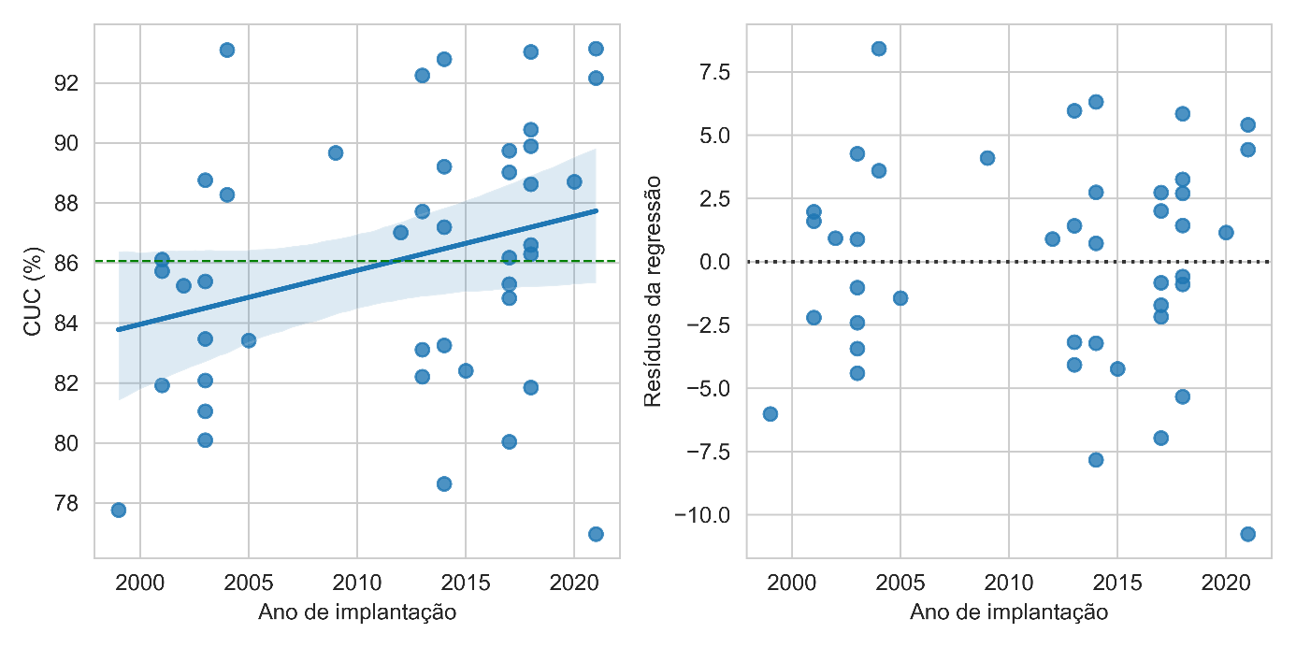
Figura 6 – Regressão e resíduos da regressão entre Coeficiente de Uniformidade de Christiansen (CUC, %) e ano de implantação do equipamento de irrigação no ARM. No gráfico a esquerda, a linha horizontal verde indica a média dos resultados, a linha azul representa a regressão linear entre as variáveis e a faixa azulada representa o intervalo de confiança da regressão (α = 0,05).

A lâmina de irrigação coletada no teste de campo do ARM apresentou positiva correlação com lâmina de irrigação esperada com base carta de aspersores (Figura 7). No entanto, observou-se que a lâmina coletada variou entre -39,63 e 26,09 % comparado com a lâmina de irrigação esperada, sendo em média -13,37% inferior. Esses resultados indicam que os equipamentos tendem a ter uma lâmina de irrigação real menor do que a lâmina esperada. Essa variação é causada devido à condição climática durante o teste. Alta valores de velocidade do vento, temperatura do ar e radiação solar e baixa umidade relativa do ar são condições climáticas que aumentam as perdas de água por evaporação e arraste pelo vento (LOURENÇO, 2018; PLAYÁN et al., 2005; TARJUELO et al., 2000). Além disso, pode haver problemas hidráulicos que compromete a pressão de operação dos emissores. O que causa assimetria entre lâmina de irrigação coletada e esperada.

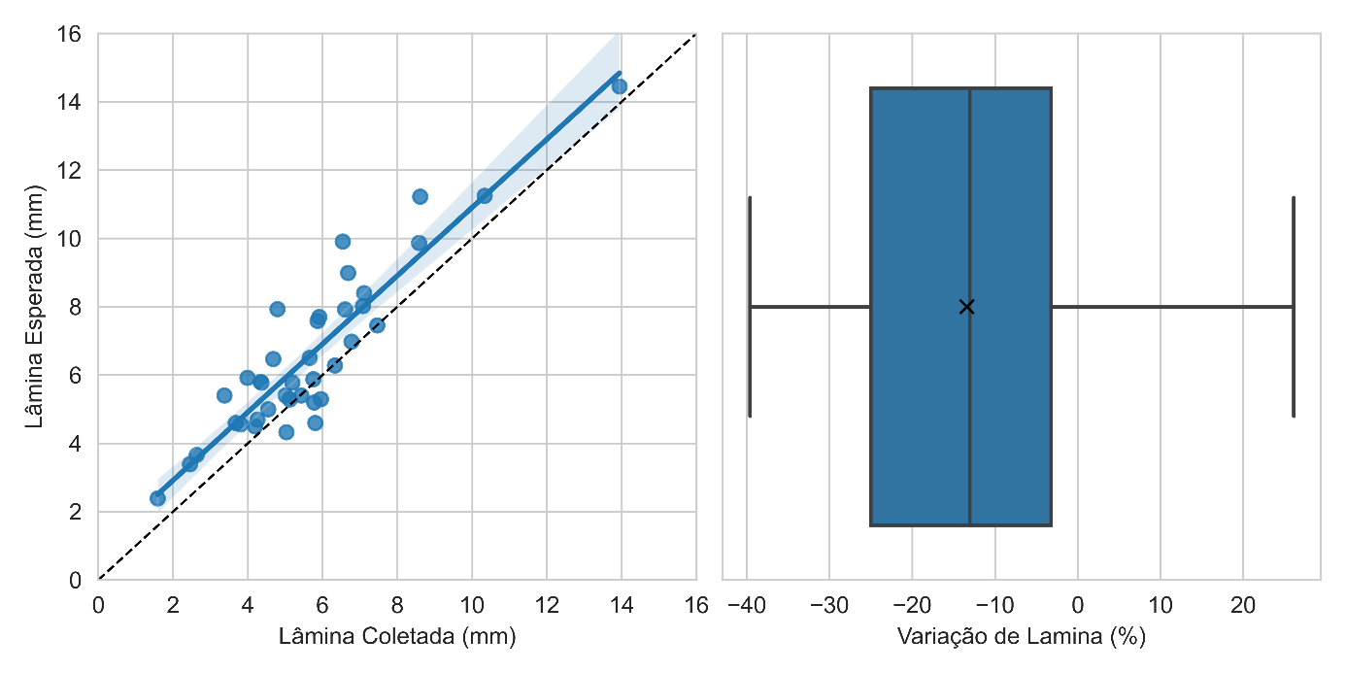
Figura 7 – Relação entre a lâmina média coletada e esperada durante o teste de CUC no ARM bem como sua distribuição. A linha azul representa a regressão linear, enquanto a faixa azulada representa o intervalo de confiança da regressão (α = 0,05). Pontos acima da linha preta pontilhada indicam que a lâmina coletada foi menor que a esperada.

Os valores de CUC com base na lâmina coletada e na lâmina estimada no ARM apresentaram positiva correlação (Figura 8). Contudo, a análise de regressão indicou ausência de diferença. O que indica que a análise da carta de aspersores para obter a lâmina esperada e, consequente, o valor de CUC se mostrou metodologia útil. Com isso, a análise da performance do equipamento pode ser feita de forma preliminar sem necessidade de acionar a irrigação, economizando água e energia elétrica, gerando maior escalabilidade para avaliar muitos equipamentos.

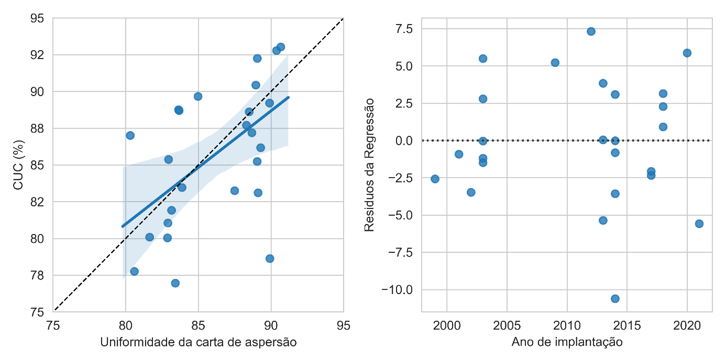
Figura 8 – Relação entre a uniformidade da carta de aspersão e o CUC no ARM. A linha azul representa a regressão linear, enquanto a faixa azulada representa o intervalo de confiança da regressão (α = 0,05).

Os equipamentos avaliados neste estudo do ARM e ATP apresentam uniformidade de distribuição de água considerados bons ou excelentes (BERNARDO et al., 2019; KELLER; BLIESNER, 1990). A adoção de emissores rotativos em todos os equipamentos confirma este resultado, dado que este tipo de emissor tende a ter uma melhor uniformidade de distribuição de água dado as características da gota produzida (FACI et al., 2001). Apesar da tendência de que equipamentos mais novos possuam valores mais altos de uniformidade, a insignificância da regressão demonstra que outros fatores podem ser mais significativos neste valor, como exemplo o estado de manutenção do equipamento. A redução significativa na lâmina de irrigação observada durante os testes pode impactar fortemente o manejo de irrigação, reduzindo sua eficiência.
Mesmo que a uniformidade constatada nos testes seja adequada, a avaliação dos equipamentos deve ser feita constantemente. A verificação contínua da uniformidade pode ser feita através da verificação da carta de aspersão, significativa para determinar o coeficiente de distribuição de água dos equipamentos. Esta prática pode ser adotada em combinação a operações básicas de manutenção dos equipamentos como desentupimento dos emissores e aferição das pressões.

  - Adequação das Pressões
A avaliação das pressões nos sistemas de irrigação do ATP foi realizada em três pontos críticos: na Ponta, na Torre e na Bomba do sistema. A análise estatística das pressões, utilizando o teste T, indicou que não há variações significativas entre os pontos de medição, com um p-valor entre 0,05 e 1, sugerindo uma distribuição uniforme dos problemas de pressurização ao longo do sistema quando existentes.
Especificamente, a pressão média na Ponta foi de 1,28 vezes a pressão esperada, com um desvio padrão significativo de 0,71, indicando variações substanciais que alcançaram um máximo de 4,01 vezes a pressão esperada. Na Torre, a pressão média foi de 1,12 vezes a esperada, com uma variação de 0,03 a 3,45 vezes a pressão esperada. Similarmente, a Bomba mostrou uma pressão média de 1,12 vezes a esperada, variando de 0,74 a 1,57 vezes, com um desvio padrão menor de 0,30.
Os resultados do limite de adequação das pressões, estabelecidos em 90% da pressão recomendada, mostraram que 28.0% dos equipamentos na Ponta, 31.2% na Torre, e 30.0% na Bomba operaram abaixo deste limiar. Esses dados são visualizados na Figura 9, que apresenta a distribuição das pressões relativas e destaca a proporção de equipamentos que não atingiram a adequação nas respectivas categorias.
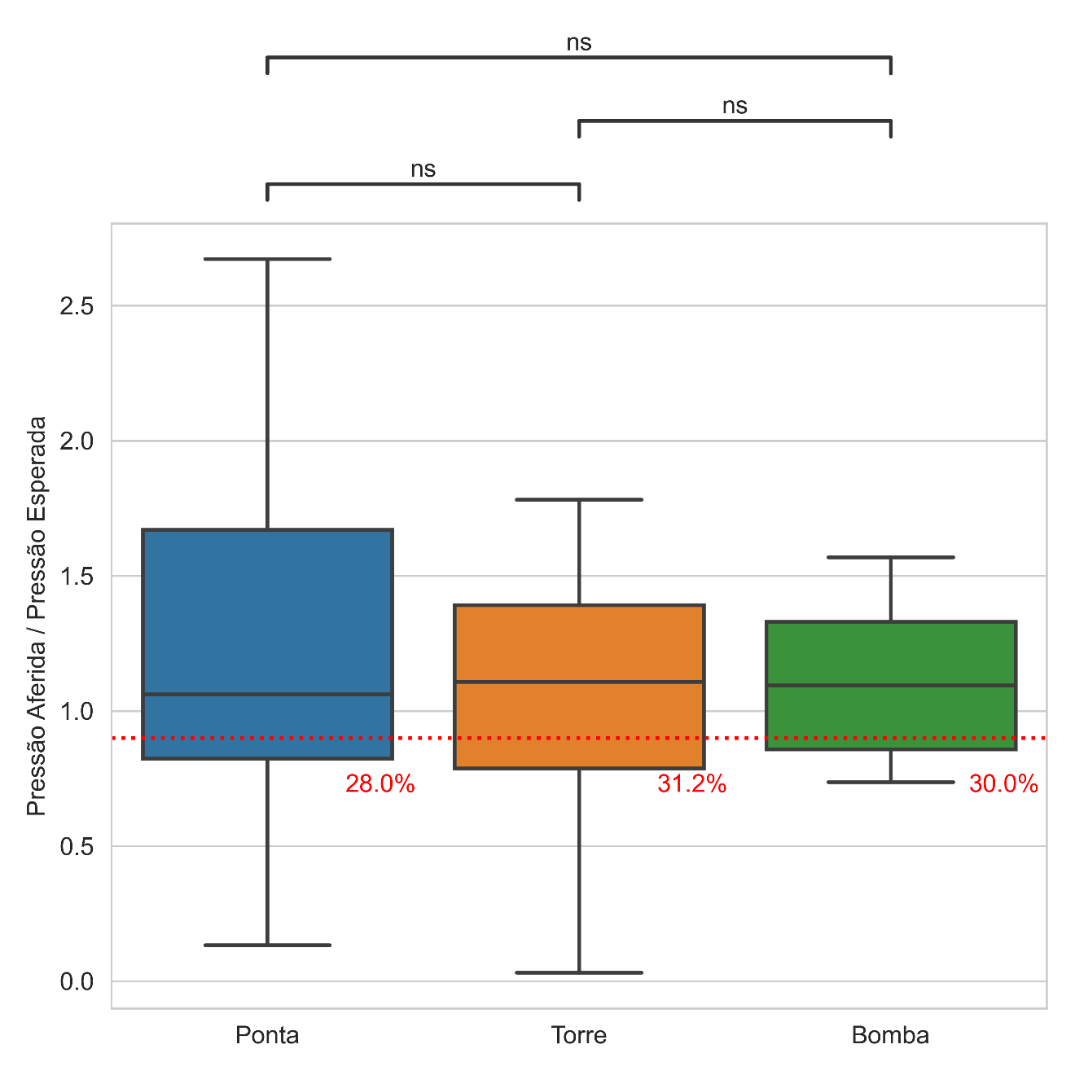
Figura 9 – Distribuição das pressões relativas observadas em relação à pressão esperada para cada componente do sistema (Bomba, Torre e Ponta) no ATP. Os limites de adequação de 90% estão marcados por linhas tracejadas vermelhas, indicando a proporção de equipamentos que não atingiram a adequação nas respectivas categorias. Barras sobre os grupos indicam o resultado do teste estatístico de médias (teste T) que não demonstrou diferenças significativas entre os grupos (0,05 < p ≤ 1).

A ausência de diferenças estatísticas significativas entre os pontos de medição sugere que os problemas de pressurização são igualmente prováveis em qualquer parte do sistema, reforçando a necessidade de uma abordagem de manutenção abrangente e regular para prevenir falhas operacionais e garantir a eficiência do sistema de irrigação.
  - Adequação da Movimentação
A análise da adequação da movimentação dos equipamentos de irrigação foi conduzida por meio de testes que mediram a precisão das velocidades percentuais aferidas em relação às velocidades esperadas. Os resultados demonstraram alta precisão na maioria das configurações, com destaque para as mais altas, onde a precisão foi quase perfeita. Especificamente, a 20% de configuração, 77,4% das medições foram precisas; a 40%, a precisão alcançou 95,2%; a 60%, 98,4%; e a 80%, a precisão foi de 100%.
A Figura 10 ilustra visualmente esses resultados, mostrando uma clara concentração de medições dentro das especificações desejadas para as velocidades mais altas. As cruzes vermelhas representam medições fora da precisão desejada, enquanto os círculos verdes indicam medições dentro da especificação.
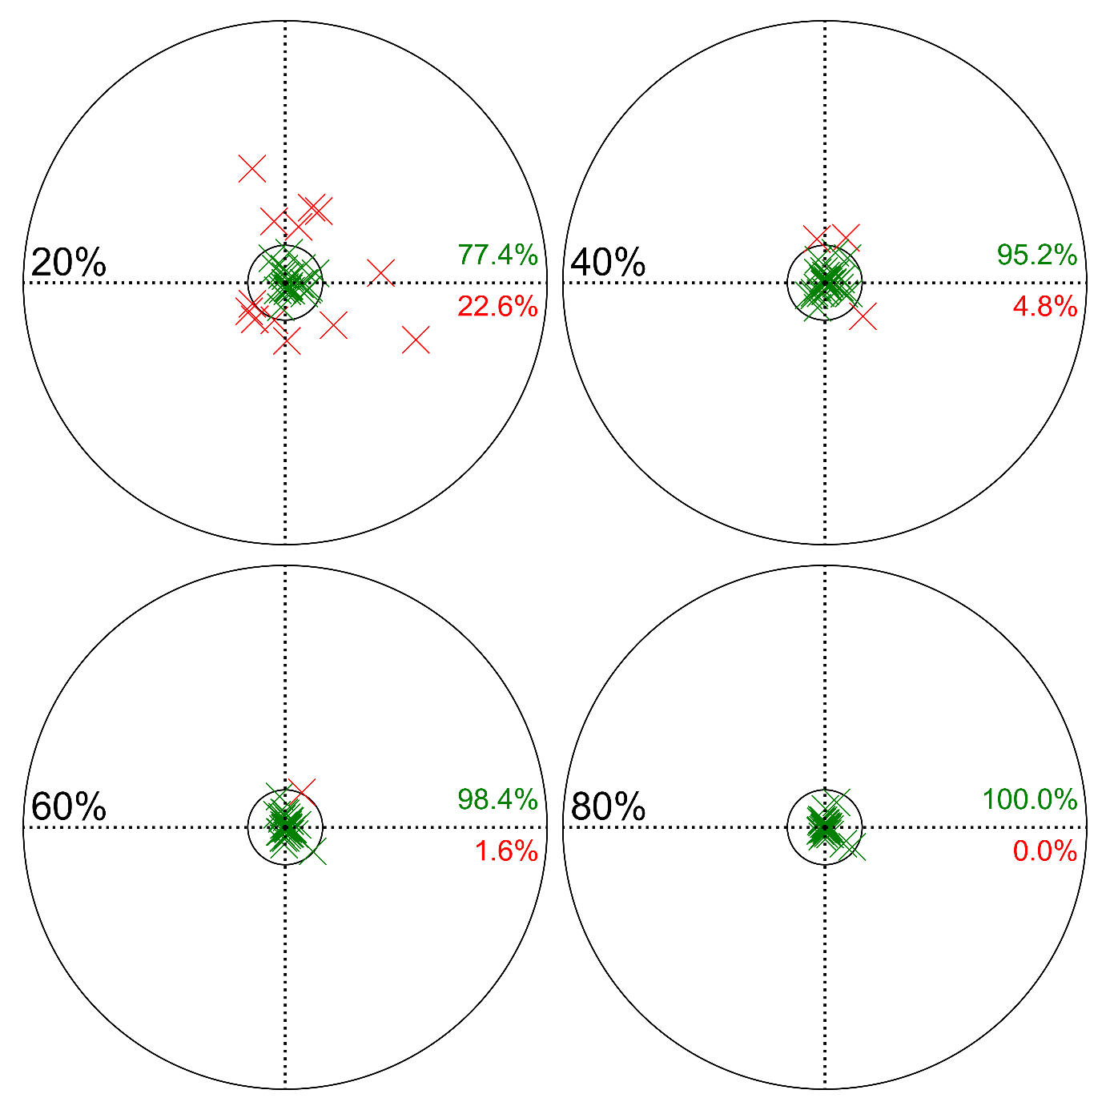
Figura 10 – Visualização da precisão da movimentação em diferentes configurações de velocidade, onde as cruzes vermelhas representam medições fora da precisão desejada e os círculos verdes indicam medições dentro da especificação, dado pelo círculo interno que representa o limite de desvio absoluto de 5%.
A importância da manutenção do sistema de movimentação é enfatizada, especialmente para as configurações de baixa velocidade, onde pequenas variações podem ter impactos significativos na distribuição uniforme da água. A manutenção regular e o ajuste fino dos equipamentos são essenciais para assegurar que mesmo as velocidades mais baixas sejam mantidas dentro de um limite de precisão aceitável, evitando assim a subirrigação ou a superirrigação e promovendo uma aplicação eficiente da água.
Os desvios nas configurações mais baixas podem ser devidos a variações no terreno ou condições mecânicas dos equipamentos, que impactam mais as velocidades reduzidas. Essas observações sugerem a necessidade de uma abordagem proativa na manutenção e calibração dos sistemas para garantir que a movimentação seja consistentemente precisa, independentemente da configuração de velocidade escolhida.
Esta análise reforça a eficácia dos mecanismos de controle e a adequação dos sistemas de movimentação em operações de campo, destacando a importância de práticas operacionais sólidas e manutenção cuidadosa para uma irrigação eficiente e sustentável.

  - Coexistência de Problemas
A análise da coexistência de problemas nos equipamentos de irrigação revela interações complexas e significativas entre uniformidade, pressurização e movimentação, conforme ilustrado na Figura 11. Este diagrama de Venn destaca não apenas a prevalência de problemas isolados, mas também a frequente sobreposição entre as categorias.
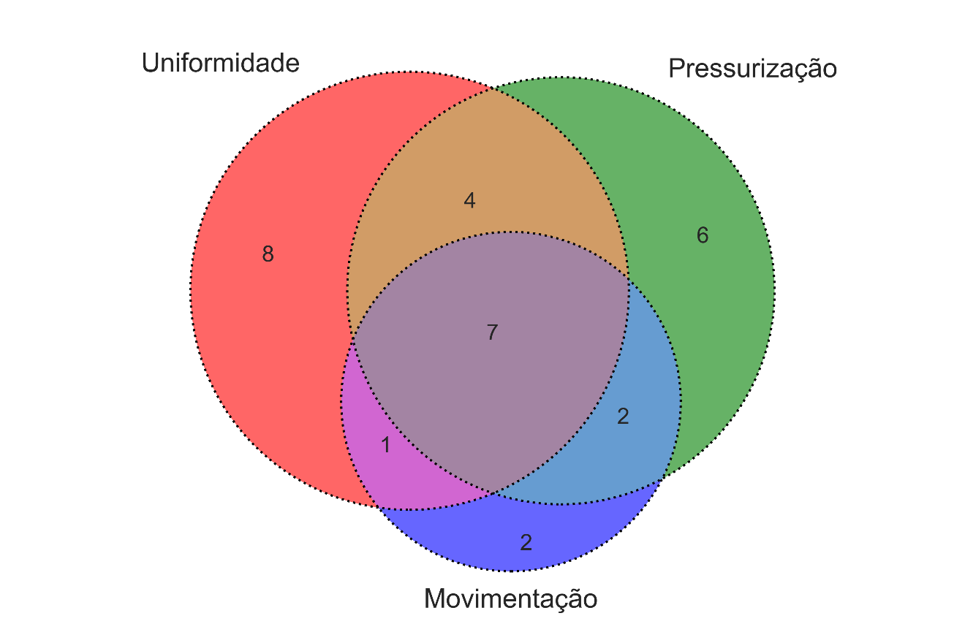
Figura 11 – Diagrama de Venn mostrando a distribuição e sobreposição dos problemas observados em uniformidade, pressurização e movimentação nos equipamentos avaliados. Cada círculo representa uma categoria de problema, e os números indicam a quantidade de equipamentos afetados por problemas isolados ou combinados.

Dos 94 equipamentos avaliados que apresentaram problemas: 8 equipamentos mostraram falhas exclusivamente na uniformidade de distribuição de água; 6 enfrentaram problemas apenas na pressurização; e 2 tiveram dificuldades restritas à movimentação; 4 equipamentos apresentaram problemas que afetaram tanto a uniformidade quanto a pressurização; 1 equipamento exibiu problemas simultâneos em uniformidade e movimentação; 2 equipamentos apresentaram falhas em pressurização e movimentação; e 7 equipamentos sofreram com problemas em todas as três áreas.
Essas interações indicam que os problemas geralmente não ocorrem isoladamente e podem se influenciar mutuamente, complicando as estratégias de manutenção e otimização. A coexistência de múltiplos problemas em um único equipamento frequentemente sugere uma necessidade de revisão abrangente do sistema. Tais revisões devem envolver não apenas ajustes no equipamento em si, mas também uma recalibração detalhada das configurações operacionais para garantir a eficácia do sistema.
Identificar onde esses problemas coexistem é crucial para o desenvolvimento de intervenções eficazes, que não apenas resolvem problemas imediatos, mas também minimizam impactos sobre a eficiência geral do sistema e sustentam o uso dos recursos hídricos. Abordagens integradas de diagnóstico e manutenção, que considerem todas as variáveis críticas, são essenciais para prevenir a recorrência de falhas e para garantir uma operação otimizada e sustentável dos sistemas de irrigação.

- Conclusão
Este estudo realizado nos Polos de Irrigação do ARM e ATP proporcionou informações valiosas sobre a eficácia e os desafios operacionais dos sistemas de irrigação por pivô central. Através de uma abordagem meticulosa em diversas análises, abrangendo a área de estudo, uniformidade de distribuição de água, pressurização, movimentação e a coexistência de problemas, foi possível obter uma compreensão abrangente das dinâmicas e eficiências desses sistemas de produção.
Considerando os equipamentos avaliados em cada uma das regiões, os seguintes pontos principais foram observados: (1) No geral, os equipamentos de irrigação das duas regiões possuem uma adequada uniformidade de distribuição de água, porém problemas como a redução significativa da lâmina de água aplicada em relação à esperada, e problemas de movimentação dos equipamentos podem afetar significativamente a eficiência da irrigação das regiões; (2) Dado a não observação de relação entre a idade dos equipamentos avaliados com sua eficiência, nota-se que a adoção de estratégias de manutenção preventiva e corretiva pelos agricultores é o principal fator de melhoria da eficiência de irrigação; (3) Não foram encontradas diferenças significativas nas pressões medidas em diferentes pontos do sistema, indicando a possibilidade de problemas de pressurização uniformes ao longo dos sistemas; (4) Os testes de movimentação destacaram uma alta precisão nas velocidades altas, com variabilidade maior em velocidades baixas, enfatizando novamente a necessidade de manutenção rigorosa para garantir a distribuição uniforme da água, especialmente quando aplicadas lâminas de irrigação mais altas; (5) Além disso, os resultados mostraram uma sobreposição frequente de problemas nos equipamentos, sugerindo que as falhas são interdependentes e complexas, reforçando a importância de uma abordagem integrada na manutenção e diagnóstico dos sistemas de irrigação.
Em suma, este estudo enfatiza a importância de uma gestão e manutenção eficaz dos sistemas de irrigação por pivô central. Através de uma manutenção proativa e ajustes baseados em dados precisos, é possível melhorar significativamente a eficiência da irrigação, minimizar o desperdício de água e garantir a sustentabilidade das práticas agrícolas nos Polos de Irrigação.

- Referências bibliográficas
Abrahão, G. M., & Costa, M. H. (2018). Evolution of rain and photoperiod limitations on the soybean growing season in Brazil: The rise (and possible fall) of double-cropping systems. Agricultural and Forest Meteorology, 256–257, 32–45. Disponível em: https://www.sciencedirect.com/science/article/pii/S0168192318300013. Acesso em: 28 jun. 2020.
Alvares, C. A., Stape, J. L., Sentelhas, P. C., Gonçalves, J. L. M., & Sparovek, G. (2013). Köppen’s climate classification map for Brazil. Meteorologische Zeitschrift, 22(6), 711–728.
ANA. (2021). Atlas Irrigação: uso da água na agricultura irrigada. Brasília, DF: ANA. Disponível em: http://atlasirrigacao.ana.gov.br/. Acesso em: 29 abr. 2020.
ANA. (2023). Levantamento da Agricultura Irrigada por Pivôs Centrais no Brasil - 1985-2022. [S.l: s.n.]. Disponível em: https://snirh.gov.br/.
Bernardo, S., Silva, A. J., & Lima, M. C. (2019). Manual de Irrigação (9. ed.). Viçosa, MG: UFV. Acesso em: 29 abr. 2020.
Christiansen, J. E. (1942). Irrigation By Sprinkling. California Agricultural Experiment Station Bulletin, 670.
Embrapa. (2021). Lavouras são apenas 7,6% do Brasil, segundo a NASA - Portal Embrapa. Disponível em: https://www.embrapa.br/busca-de-noticias/-/noticia/30972444/lavouras-sao-apenas-76-do-brasil-segundo-a-nasa. Acesso em: 22 nov. 2021.
Faci, J. M., Hernández, J., & Busto, M. (2001). Comparison of Fixed and Rotating Spray Plate Sprinklers. Journal of Irrigation and Drainage Engineering, 127(4), 224–233.
FAO. (2020). The State of Food and Agriculture 2020: Overcoming water challenges in Agriculture. [S.l: s.n.].
FAO, IFAD, UNICEF, WFP, & WHO. (2022). The state of food security and nutrition in the world (SOFI): Repurposing food and agricultural policies to make healthy diets more affordable.
Hamidov, A., & Helming, K. (2020). Sustainability considerations in water-energy-food nexus research in irrigated agriculture. Sustainability (Switzerland), 12(15).
Heermann, D. F., & Hein, P. R. (1968). Performance Characteristics of Self Propelled Pivot Sprinkler Irrigation System. ASAE, 11(1), 11–15.
IBGE. (2023). Produção Agrícola Municipal 2022. Rio de Janeiro: IBGE. Disponível em: http://comexstat.mdic.gov.br/pt/home.
IBGE. (2023). Mapa de Solos do Brasil. Disponível em: http://www.dpi.inpe.br/Ambdata/English/soil_map.php. Acesso em: 24 jun. 2023.
IPCC. (2022). Climate Change 2022: Impacts, Adaptation and Vulnerability. Working Group II contribution to the Sixth Assessment Report of the Intergovernmental Panel on Climate Change. Cambridge, UK and New York, NY, USA: [s.n.].
Keller, J., & Bliesner, R. D. (1990). Sprinkle and trickle irrigation. New York: [s.n.].
Lourenço, R. D. S. (2018). Modelagem das perdas por evaporação e arraste em emissores de placa defletora fixa e rotativa oscilante na irrigação via pivô central. (MSc). Universidade Federal de Viçosa. Disponível em: https://www.locus.ufv.br/handle/123456789/27342.
Playán, E., & Sánchez, J. (2005). Day and night wind drift and evaporation losses in sprinkler solid-sets and moving laterals. Agricultural Water Management, 76(3), 139–159.
Tarjuelo, J. M., Gónzalez, R., & Garcia, A. (2000). Modelling evaporation and drift losses in irrigation with medium size impact sprinklers under semi-arid conditions. Agricultural Water Management, 43(3), 263–284.

